Dalton

Nom au complet: John Dalton

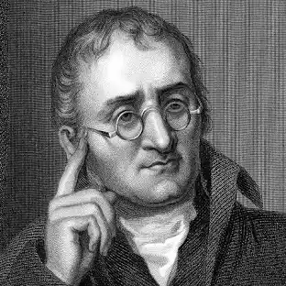

Période de temps: 1766-1844

Nationalité: Anglais

